Se eu utilizar uma frequência de amostragem de 12kHz, eu vou digitalizar sons com frequência máxima de quantos kHz? (indique apenas o número, considerando unidade kHz)

R: 6

Qual é a quantidade de bytes da parte de dados de um vídeo com resolução de 108x206, com 8 bits por píxel, uma taxa de quadros de 10 fps e com duração de 23 segundos? A resposta deve ser apenas numérica, considerando a unidade bytes)

R:

(108*206*8)*10 = 1779840/s

/8 = 222480

A parte de dados de uma imagem com resolução 268x749 e de 24 bits por pixel ocupará quantos bytes? (responda apenas o número de bytes, sem unidades)

R:

(268*749*24) = 4817568/8 = 602196

Porque, na digitalização de sons para humanos, a quantização não linear produz melhores resultados do que a Modulação por Pulso Codificado (PCM) ?

R

Qual é a taxa de bits de um vídeo com resolução de 300x375 , com 31 bits por píxel, uma taxa de quadros de 31 fps e com duração de **23 segundos?** A resposta deve ser apenas numérica, considerando a unidade bits por segundo)

R - 300*375*31*31 (taxa de bits é o número de bits por amostra (taxa de amostragem = 300*375*31]) multiplicado pelp numero de amostras por segundo (31fps)

entao, (300*375*31)*31 = 108112500b/s

Se eu utilizar uma frequência de amostragem de 14kHz, eu vou digitalizar sons com frequência máxima de quantos kHz? (indique apenas o número, considerando unidade kHz)

R : 7

Para eu quiser digitalizar sons até uma frequência máxima de 22kHz, eu tenho que usar uma taxa de amostragem de no mínimo quantos kHz? (indique apenas o número, considerando a unidade kHz)

R: 44

Como as cores são presentadas no sistema aditivo?

Escolha uma opção:

a. A cor é representada pela combinação em percentuais diferentes de um conjunto de três cores primárias.

b. A cor é representada pela subtração de valores ponderados de um conjunto de três cores secundárias (complementares das cores primárias)

c. A cor é representada pelo valor de transparência, e dois valores determinando a crominância

R-

R- A (eu marquei essa - Felipe) - (Marquei esse também -Franck)

**RGB** é a abreviatura de um sistema de cores aditivas em que o Vermelho (**R**ed), o Verde (**G**reen) e o Azul (**B**lue) são combinados de várias formas de modo a reproduzir um largo espectro cromático. Qual foi o motivo da seleção dessas cores primárias?

Escolha uma opção:

a. Escolha devido a maior facilidade de obtenção de maior pureza de obtenção de para colorir os fósforos do tubo de raio catódicos

b. É o conjunto de cores complementares do espectro de luz visível

c. Foi definido pela ISO após um conjunto de análises empíricas com medidas de Qualidade de Experiência (QoE)

d. Escolha resultante da análise da fisiologia da visão humana, onde os três tipos de cones respondem mais a este conjunto de cores primárias

R-

R - D (eu acho - Felipe)

R(Alan) - D (também acho)

Se eu digitalizar um som com maior componente de frequência de 15kHz e sem nenhum tratamento na entrada sinal analógico a ser digitalizado:

Escolha uma opção:

a. ocorreria pseudonímia se eu adotar uma frequência de amostragem de 30kHz

b. ocorreria pseudonímia se eu usar uma frequência de amostragem inferior a 15kHz

c. não ocorreria pseudonímia se eu adotar uma taxa de amostragem maior que 15kHz

d. ocorreria pseudonímia se eu adotar menos de 16 bits por amostra na digitalização

R= a (eu marquei essa -Franck)

Para eu quiser digitalizar sons até uma frequência máxima de 12kHz, eu tenho que usar uma taxa de amostragem de no mínimo quantos kHz? (indique apenas o número, considerando a unidade kHz)

R - 24

Qual é a taxa de bits de um áudio estéreo com tamanho de amostra de 23 bits e uma taxa de amostragem de 44 kHz? Indique o valor numérico apenas, considerando a unidade bps.

R-

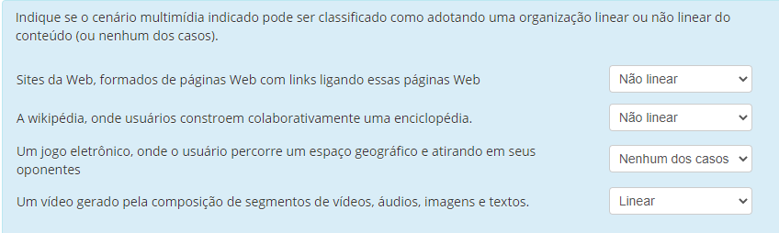

Na digitalização do áudio, quanto maior a taxa de amostragem melhor é a qualidade do som, pois. Escolha uma opção:

a. irá produzir menos ruídos no som

b. irá digitalizar adequadamente frequências mais altas

c. produzirá menos efeito da pseudonímia

R(Alan, com certeza) - NÃO É A ‘A’

R: B

(Sim B -Franck ) nod slided, tá exatamente escrito o seguinte : quanto maior a taxa de amostragem, melhor é a digitalização

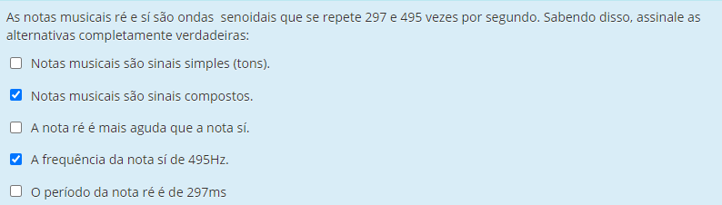

**Notas musicais são sinais simples, nao compostos** (a imagem acima tem esse erro)

A parte de dados de uma imagem com resolução 583x365 e de 24 bits por pixel ocupará quantos bytes? (responda apenas o número de bytes, sem unidades)

R = (583*365*24) = 5107080bits / 8 = **683385 bytes**

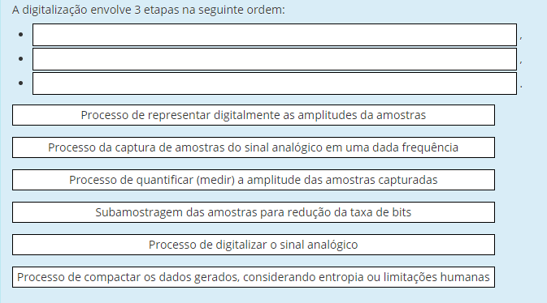

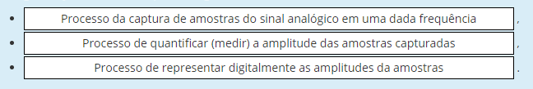

1. Amostragem
2. Quantização
3. Codificação

A pseudonímia na digitalização de um áudio ocorre quando:

Escolha uma opção:

a. Quando o som a ser digitalizado possui componentes de frequência superiores ao dobro da taxa de amostragem.

b. Quando o som a ser digitalizado não for condicionado, de maneira a que sua maior intensidade fique dentro da faixa de valores admissíveis quando da quantificação.

c. Quando a taxa de amostragem utilizada é inferior ao dobro do maior componente de frequência do som a ser digitalizado.

d. Quando o som a ser digitalizado possui muita redundância, tornando o DPCM eficiente.

R- eu marquei

R - A

Porque, na digitalização de sons para humanos, a quantização não linear produz melhores resultados do que a Modulação por Pulso Codificado (PCM) ?

Escolha uma opção:

a. Pois o sistema auditivo humano percebe melhor sons em mais alta frequências, e a quantização não linear quantiza em melhor qualidade amostras de mais alta frequência que amostras em frequência menores.

b. Pois o sistema auditivo humano percebe melhor sons em amplitudes mais altas, e a quantização não linear quantiza em melhor qualidade amostras de mais alta amplitude que amostras em amplitudes menores.

c. Pois o sistema auditivo humano percebe melhor sons em mais baixas amplitudes, e a quantização não linear quantiza em melhor qualidade amostras de mais baixa amplitude que amostras em amplitudes maiores.

d. Pois o sistema auditivo humano percebe melhor sons em mais baixas frequências, e a quantização não linear quantiza em melhor qualidade amostras de mais baixa frequência que amostras em frequência maiores.

R- C

Qual é a taxa de bits de um áudio estéreo com tamanho de amostra de 23 bits e uma taxa de amostragem de 44 kHz? Indique o valor numérico apenas, considerando a unidade bps.

R-

R - 1 canal * 23bits por amostra * 44000 amostras por segundo = **1056000** bps (acho que a conta é essa)

Tem a resposta de outra parecida la em cima Frank